¿Cómo implementar un plan de acciones para de vehículo compartido, taxi, limusina u otro vehículo de alquiler?

Quédese en casa si está enfermo:

Si tiene fiebre o síntomas como tos o dificultad para respirar.

No debe volver a trabajar hasta que se haya cumplido el criterio para discontinuar el aislamiento en el hogar, recomendado por el Ministerio de Salud.

Use una cubierta de tela para la cara:

Recomiendan usar cubiertas de tela para la cara en entornos públicos donde sea difícil mantener otras medidas de distanciamiento social.

Las cubiertas de tela para la cara pueden evitar que las personas que no saben que tienen el virus lo transmitan a otras personas.

Limite el contacto:

Pídale al pasajero que use el asiento trasero; no permita que los pasajeros usen el asiento delantero.

En lo posible, evite el contacto cercano con los pasajeros:
- Mantenga una distancia de al menos 1.8 metros de los pasajeros cuando esté fuera del vehículo.

- Considere pedirles a los pasajeros que manipulen sus propios bolsos y pertenencias personales al subir y bajar del vehículo.

- Compañía vehículos compartidos, que ofrece una gran flota de vehículos, pídale a la gerencia de la compañía un auto/taxi (cuando corresponda) que tenga una mampara entre el conductor y los pasajeros, si está disponible.

Evite usar la opción de recirculación de aire de la ventilación del auto durante el transporte de pasajeros; use las rejillas de ventilación del auto para permitir el ingreso de aire fresco y/o baje las ventanillas del vehículo. Ver Anexo.
Evite ofrecer artículos como botellas de bebidas y/o comida que a menudo se brindan gratis a los pasajeros.

Evite el contacto con las superficies que los pasajeros u otros conductores tocan con frecuencia, como los marcos/manijas de las puertas, ventanillas, hebillas de los cinturones de seguridad, volante, palanca de cambio de marchas, palancas de señalización y otras partes del vehículo antes de limpiarlas y desinfectarlas.

Limpie y desinfecte: (Ver anexos de este documento).

Consiga y tenga a mano un pulverizador de limpieza y con desinfectante o toallitas desechables y bolsas de basura en su vehículo.

Siga las indicaciones que figuran en la etiqueta del producto de limpieza.

Si las superficies están visiblemente sucias, se deben limpiar con agua y jabón o detergente antes de desinfectarlas.

Como mínimo, limpie y desinfecte las superficies del vehículo que se tocan con frecuencia al principio y al final de cada turno, y entre cada traslado de pasajeros enfermos.

Los desinfectantes apropiados para superficies duras no porosas incluyen:

- Productos antimicrobianos registrados en la EPA para usar contra el nuevo coronavirus SARS-CoV-2ícono de sitio externo.

- Soluciones de alcohol con al menos un 70 % de alcohol.

Implemente medidas preventivas cotidianas: (Ver anexos de este documento).

Evite tocarse los ojos, la nariz o la boca.

Una adecuada higiene de manos es una importante medida para controlar las infecciones. Tenga en mente dónde puede acceder y usar instalaciones con agua y jabón durante su turno. Lávese las manos regularmente con agua y jabón por al menos 20 segundos o use un desinfectante de manos a base de alcohol que contenga al menos un 60 % de alcohol.

Los momentos clave en que debe lavarse las manos incluyen:

- Antes, durante y después de preparar las comidas
- Antes de comer
- Antes y después de utilizar el baño
- Después de sonarse la nariz, toser o estornudar

Otros momentos en que debe lavarse las manos en el trabajo incluyen:

- Antes de comenzar y al finalizar los turnos de trabajo
- Antes y después de los descansos en el trabajo
- Después de manipular los efectos personales de los pasajeros, si es inevitable
- Entre cada traslado y después de manipular/intercambiar dinero
- Después de colocarse, tocar o quitarse la cubierta de tela para la cara
- Antes de usar y después de quitarse guantes de abrigo
- Antes y después de cargar combustible

Lleve pañuelos desechables en su vehículo para usar al toser, estornudar o tocarse la cara. Bote los pañuelos desechables usados a la basura.

Pasajeros:

Pídales a los pasajeros que usen una cubierta de tela para la cara y que se cubran la boca y la nariz con pañuelos desechables al toser o estornudar. Pídale al pasajero que bote los pañuelos desechables en la basura luego de salir del vehículo.

Notifique de inmediato a la gerencia, su compañía de traslados compartidos y/o las autoridades correspondientes acerca de cualquier pasajero que propague sus gérmenes de manera intencional en el interior del auto.

Si no se siente cómodo al transportar a un pasajero visiblemente enfermo por razones de seguridad, puede optar por negarse a transportarlo. No obstante, no se permite la discriminación de pasajeros por su raza, origen nacional u otros motivos descritos en las políticas de su compañía.

¿Qué medidas debería una compañía de servicio de traslados compartidos o transporte en taxi/limusina?

Los servicios de transporte compartido o las compañías de transporte en taxi/limusina para las cuales trabaja como conductor contratado deben crear y compartir una serie de medidas de respuesta ante el COVID-19 para informar y ayudar a proteger a los conductores y pasajeros. Deberían:

- Alentar activamente a los conductores enfermos a quedarse en casa.

- Indicar a los empleados dónde pueden encontrar información precisa acerca del COVID-19, sus síntomas y cómo se propaga.

- Alentar el uso de desinfectante de manos y toallitas desechables u otros productos de limpieza, y ayudarle a obtenerlos, para que los conductores puedan limpiar las superficies de los vehículos que se tocan con frecuencia.

- Elaborar políticas y opciones tecnológicas que permitan y prioricen las transacciones sin contacto y limiten o eliminen el contacto cercano y el intercambio de objetos como bolígrafos y almohadillas de firma electrónica entre los conductores y los pasajeros.

ANEXOS
El presente material gráfico, puede consultarse y descargarse en la página Web del Instituto Costarricense de Turismo, así como en la página web del Ministerio de Salud en los siguientes links:

Coronavirus - Así debes limpiar tu automóvil por dentro / Autologia
https://www.youtube.com/watch?v=OdXaxGirN1M

Protocolo de Bioseguridad transporte de pasajeros / Gestión y Formación
https://www.youtube.com/watch?v=wUQORUg0MhM

Protocolo para Transporte Terrestre. Sector Turismo
https://www.ict.go.cr/es/documentos-institucionales/material-de-apoyo-coronavirus/protocolos-ict-sector-privado/1735-presentacion-protocolo-para-transporte-terrestre-sector-turismo/file.html

Anexo
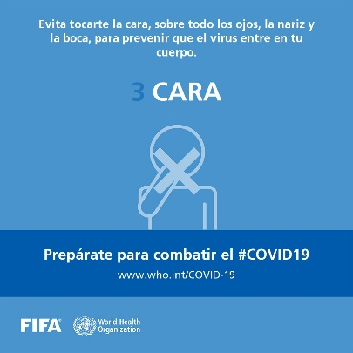
Prevenga el Coronavirus
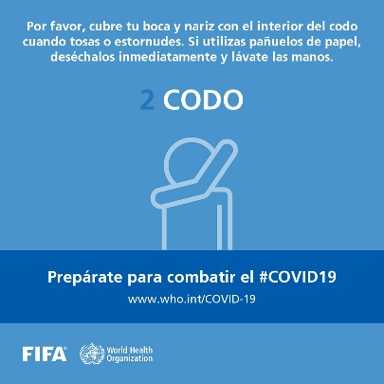
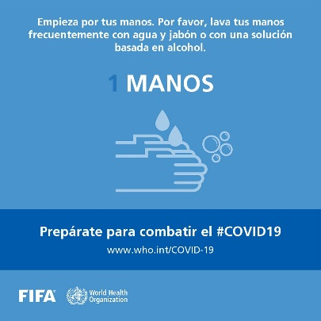
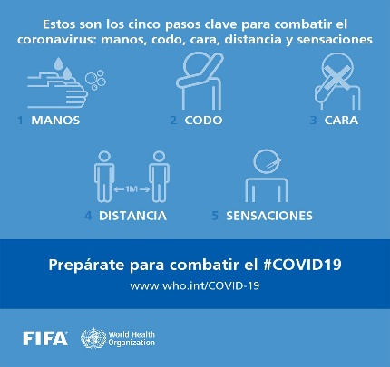
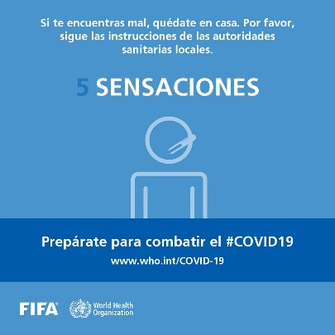
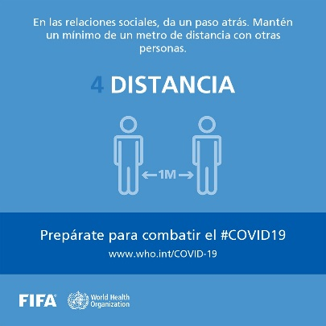
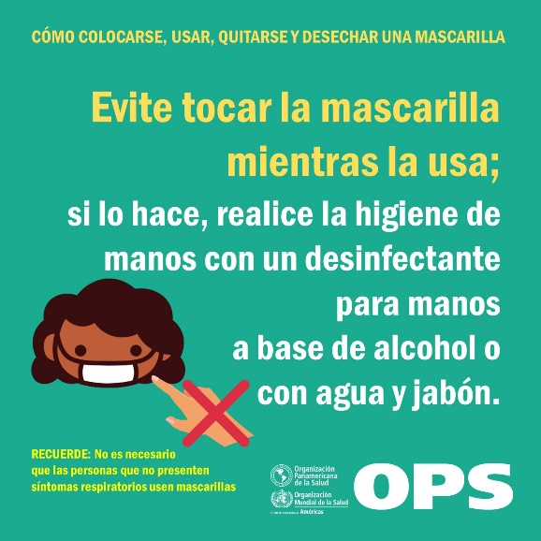
Anexo
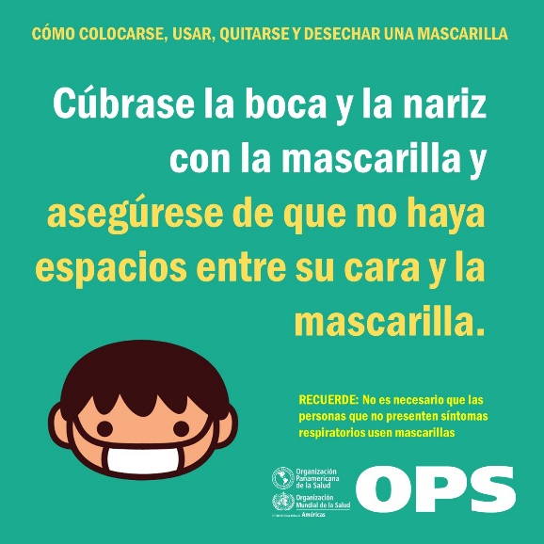
Uso de Mascarilla
